Comité d’experts du transport des marchandises dangereuses
et du Système général harmonisé de classification
et d’étiquetage des produits chimiques

Sous-Comité d’experts du transport des marchandises dangereuses

Quarante-huitième session
Genève, 30 novembre-9 décembre 2015
Point 6 b) de l’ordre du jour provisoire

Propositions diverses d’amendements au Règlement type
pour le transport des marchandises dangereuses :
marquage et étiquetage

Dimensions réduites des étiquettes

Communication de l’expert de l’Allemagne

Introduction

- Dans la dix-huitième édition révisée des Recommandations relatives au transport des marchandises dangereuses, Règlement type, le paragraphe 5.2.2.1.1.3 a été modifié comme suit :
« 5.2.2.2.1.1.3 Si la taille du colis l’exige, les dimensions peuvent être réduites, à condition que le symbole et les autres éléments de l’étiquette restent bien visibles. La ligne tracée à l’intérieur de l’étiquette doit rester à 5 mm du bord. L’épaisseur minimale de cette ligne doit rester de 2 mm. Les dimensions des étiquettes pour bouteilles doivent être conformes aux dispositions du paragraphe 5.2.2.2.1.2. ».
- La mise en œuvre des prescriptions énoncées dans la deuxième et la troisième phrases a pour conséquence inutile que les symboles ne sont plus identifiables sur les étiquettes réduites. Ces symboles sont toutefois identifiables lorsque les étiquettes sont réduites de manière proportionnelle. Cela apparaît clairement dans l’exemple ci-dessous qui porte sur des étiquettes de la classe 8. Celles de gauche ont été réduites proportionnellement alors que celles de droite l’ont été conformément au paragraphe 5.2.2.2.1.1.3.

Proposition

- Il est proposé de modifier le paragraphe 5.2.2.2.1.1.3 comme suit :
« Si la taille du colis l’exige, les dimensions peuvent être réduites proportionnellement, à condition que le symbole et les autres éléments de l’étiquette restent bien visibles. Les dimensions des étiquettes pour bouteilles doivent être conformes aux dispositions du paragraphe 5.2.2.2.1.2. ».

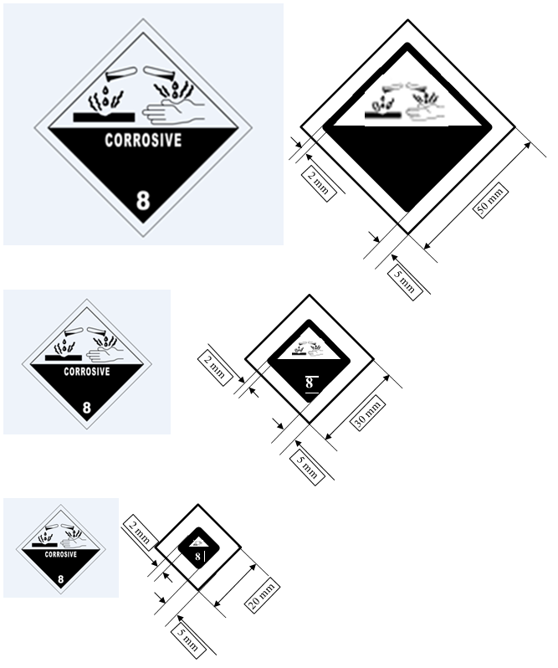
8
8
8
8
8
8

Conformément au programme de travail du Sous-Comité pour 2015-2016, adopté par le Comité à sa septième session (voir ST/SG/AC.10/C.3/92, par. 95, et ST/SG/AC.10/42, par. 15).

